Teste de Avaliação Físico-Química – 9.° Ano
Escola___________________________________________________ Data ____ – ____ – ____
Nome _____________________________________________________ N.º____ Turma ______
Professor ______________________ Classificação ____________ Duração: 45/50 min

Fig

- Na figura está representado o gráfico posição-tempo do movimento retilíneo de dois ciclistas, A e B, em relação a um mesmo referencial.

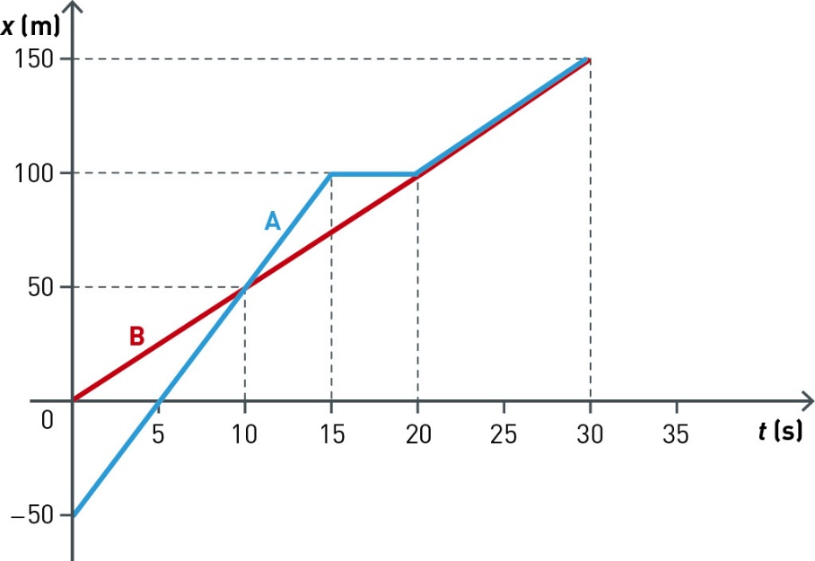

  - Indica a posição inicial de cada um dos ciclistas.
____________________________________________________________________________

  - Em que posição se encontra o ciclista B quando o ciclista A o ultrapassa?
____________________________________________________________________________

  - Em que instante de tempo os ciclistas se encontram, seguindo depois juntos?
____________________________________________________________________________

  - O que aconteceu ao ciclista A no intervalo de tempo [15; 20] s ?
____________________________________________________________________________

  - Calcula a rapidez média dos dois ciclistas nos primeiros 10 s de movimento.

  - Em que intervalo de tempo a rapidez média do ciclista A foi de 10 m/s ?
___________________________________________________________________________

  - Qual dos ciclistas efetuou o movimento sempre com a mesma rapidez?
___________________________________________________________________________

  - Se o ciclista B continuasse o movimento com a mesma rapidez, que distância percorreria em 2 minutos?

- Nas questões seguintes, seleciona a opção correta. Apresenta os cálculos.

  - Um comboio desloca-se com uma rapidez média de 20m/s. O valor da rapidez média em quilómetros por hora é de:

- 20 km/h
- 36 km/h
- 72 km/h

  - O valor da velocidade de um automóvel, numa estrada retilínea, passou de 15 m/s para 30 m/s, em 6 s. O valor da aceleração média do movimento foi de:

- –2,5 m/s²
- 2,5 m/s²
- 5 m/s²

  - O valor da velocidade inicial de um automóvel com movimento retilíneo é de 25 m/s. Ao fim de 4 s de movimento, com uma aceleração média de –0,5 m/s², o valor da velocidade é de:

- 23 m/s
- 25 m/s
- 50 m/s

- Considera o seguinte gráfico velocidade-tempo que diz respeito ao movimento retilíneo de um comboio, num determinado percurso.

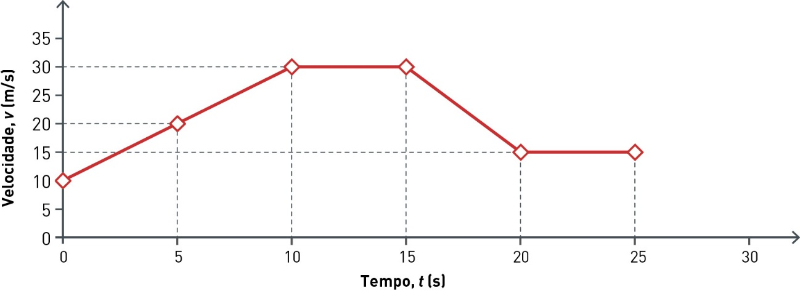

  - Classifica de verdadeira (V) ou falsa (F) cada uma das afirmações seguintes.

- O valor da velocidade do comboio aumentou no intervalo de tempo [0; 10] s.
- O comboio esteve parado no intervalo de tempo [10; 15] s.
- No intervalo de tempo [0; 10] s o movimento do comboio é uniformemente acelerado e no intervalo de tempo [15; 20] s é uniformemente retardado.
- No intervalo de tempo [15; 20] s o comboio diminui o valor da sua velocidade de 3 m/s em cada segundo.

  - Completa o texto com uma das opções apresentadas entre parênteses.

Os movimentos retilíneos em que o valor da aceleração é constante chamam-se ____________________ (uniformes/uniformemente variados) e podem ser uniformemente ______________ (constantes/acelerados) ou uniformemente ___________________ (retardados / acelerados); acelerados se $\vec{a}$ e $\vec{v}$ têm ___________________ (o mesmo sentido / sentidos opostos) e retardados se $\vec{a}$ e $\vec{v}$ têm ____________________ (o mesmo sentido / sentidos opostos).

- Dois automóveis, A e B, circulam numa autoestrada, em linha reta e no mesmo sentido. Em determinada altura, os condutores apercebem-se de um acidente e travam de modo a evitar uma colisão.
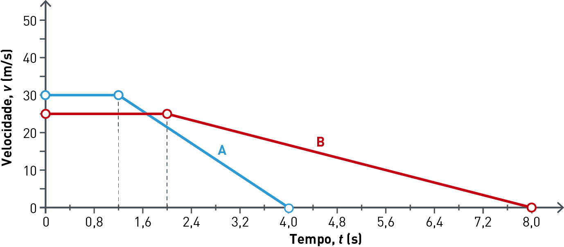

O gráfico mostra, em função do tempo, o valor da velocidade de cada um dos automóveis, desde o instante em que os condutores se apercebem do acidente até ao instante em que conseguem imobilizar o automóvel.

  - Indica:
    - O tempo de reação de cada um dos condutores.
________________________________________________________________________

4.1.2. O tempo de travagem de cada um dos automóveis.
________________________________________________________________________

  - Para evitar a colisão, os veículos devem estar, no instante em que os condutores avistam o obstáculo, a uma distância mínima igual à…

- distância de travagem;
- distância de reação;
- distância de segurança mais a distância de travagem;
- distância de reação mais a distância de travagem.

  - O automóvel B parou a 10 m do acidente. A que distância do acidente se encontrava o automóvel B quando o condutor se apercebeu dele? Apresenta os cálculos efetuados.

- 135 m | - 125 m | - 75 m

  - Quando os condutores dos automóveis travaram, foram projetados para a frente. A lei que explica este facto é a:

- Lei da Inércia
- Lei Fundamental da Dinâmica
- Lei da Ação-Reação
- Segunda Lei de Newton

- Um corpo, de massa 500 g, inicialmente em repouso sobre uma superfície horizontal, é submetido à ação de duas forças ${\vec{F}}_{1}$ e ${\vec{F}}_{2}$, tal como se indica na figura.

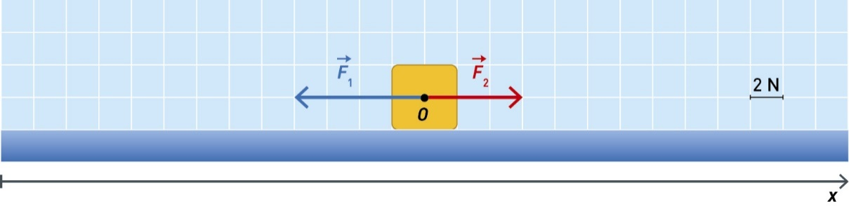

  - Caracteriza a resultante das forças ${\vec{F}}_{1}$ e ${\vec{F}}_{2}$.

  - Determina o valor da aceleração adquirida pelo corpo, considerando o atrito desprezável.

  - Indica, justificando, o valor da força de reação normal da superfície. Considera $g=10 m/s^{2}$.

  - Classifica de verdadeira (V) ou falsa (F) cada uma das afirmações seguintes.

- Sempre que a resultante das forças que atuam num corpo é nula, o corpo está em repouso.
- Corpos com massas diferentes, sujeitos a forças de igual intensidade, adquirem a mesma aceleração.
- Quando a resultante das forças que atuam num corpo não é nula, a velocidade do corpo pode aumentar ou diminuir.
- Num movimento retilíneo, se a resultante das forças que atuam num corpo for constante, a velocidade do corpo também é constante.

- Considera as afirmações seguintes.

- As forças de atrito são forças que se opõem ao deslizamento ou à tendência para esse movimento, que resultam da interação de um corpo com a superfície em contacto.
- As forças de atrito não dependem da natureza das superfícies em contacto.
- As forças de atrito são sempre prejudiciais ao movimento.

Seleciona a opção correta.

- As afirmações I e II são verdadeiras e a afirmação III é falsa.
- A afirmação III é verdadeira e as afirmações I e II são falsas.
- A afirmação I é verdadeira e as afirmações II e III são falsas.
- As afirmações II e III são verdadeiras e a afirmação I é falsa.

FIM

COTAÇÕES

1.1. | 1.2. | 1.3. | 1.4. | 1.5. | 1.6. | 1.7. | 1.8. | 2.1. | 2.2. | 2.3. | 3.1. | 3.2. | 4.1.1. | 4.1.2. | 4.2. | 4.3. | 4.4. | 5.1. | 5.2. | 5.3. | 5.4. | 6. | TOTAL (pontos)
2 | 2 | 2 | 2 | 6 | 4 | 2 | 4 | 4 | 4 | 6 | 6 | 6 | 4 | 4 | 4 | 8 | 4 | 6 | 4 | 4 | 6 | 6 | 100

